数据库设计

ER图

学生活动，评优评先，奖助学，班级奖学金模块
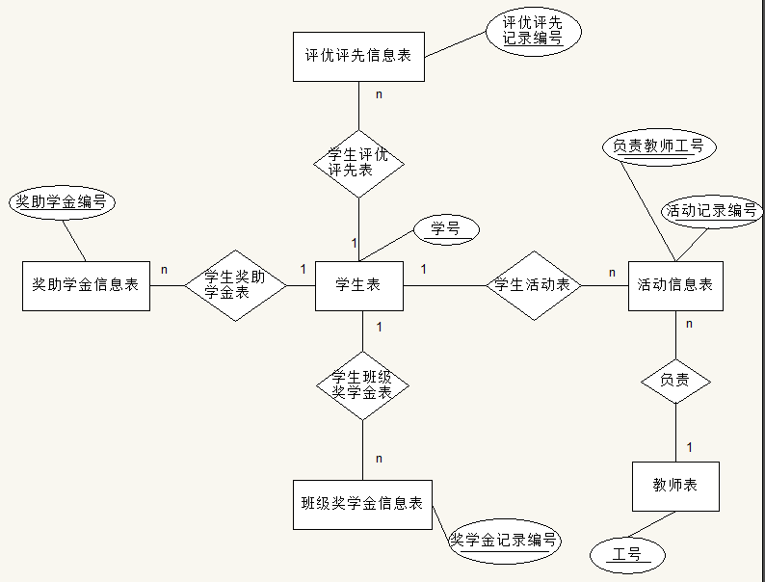
图一

就业，贫困生建档，医保，处分，学籍变动模块
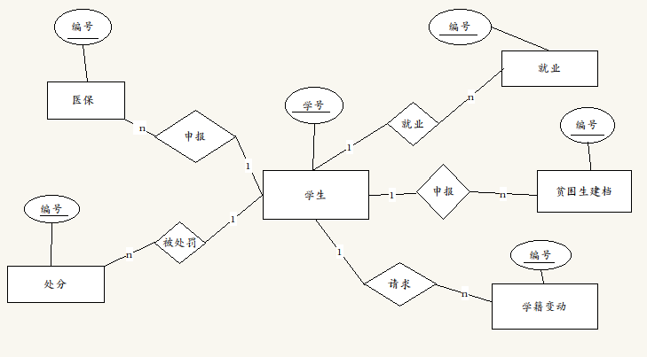
图二

学生，教师，班级，专业，学院，部门模块

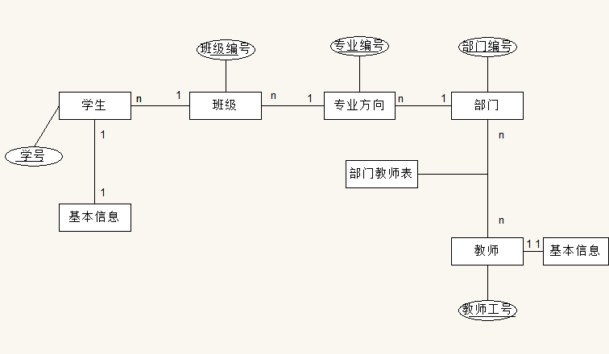
图三

权限控制
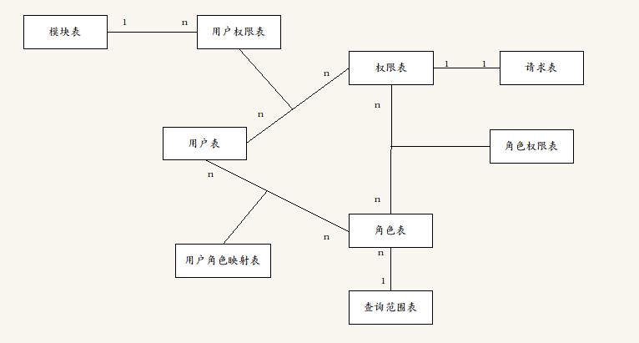

单个模块ER图

活动ER图
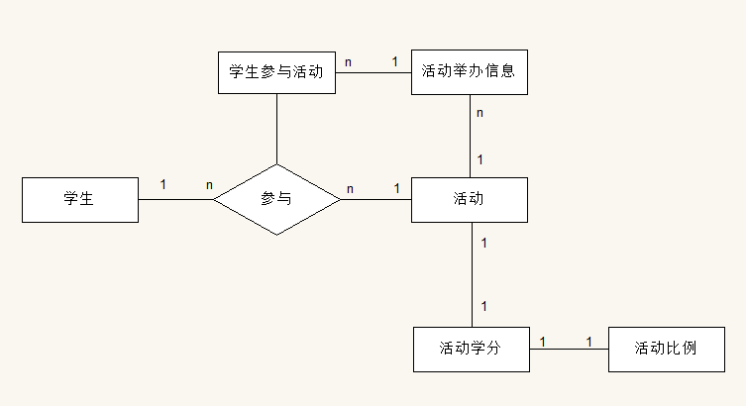

处分ER：
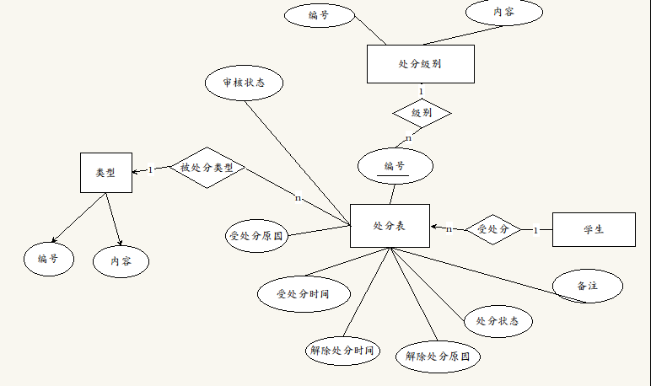
图四

就业ER:
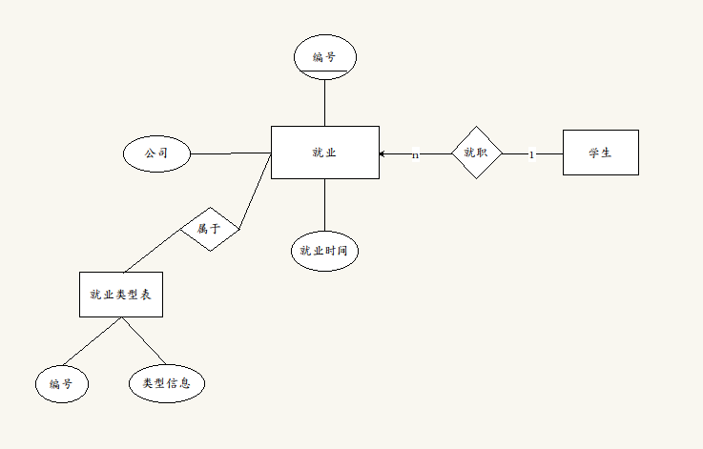
图五

贫困生建档ER:
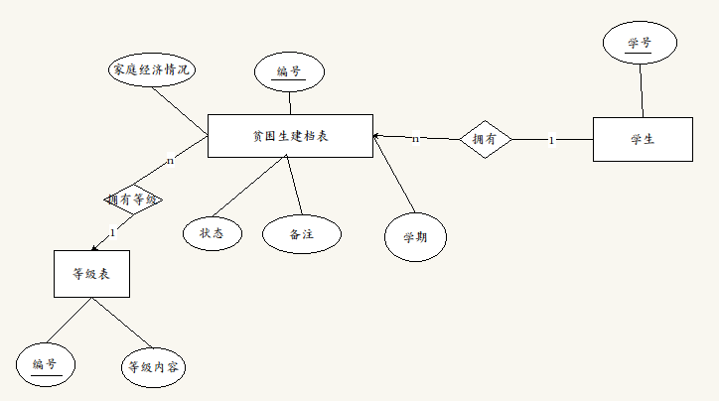
图六

学籍变动ER:
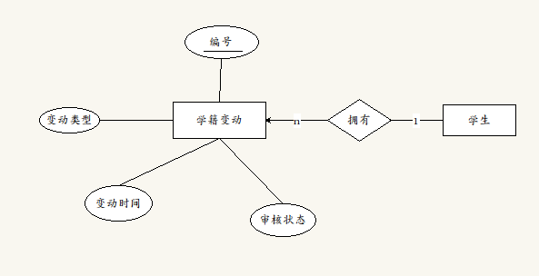
图七

医保ER:
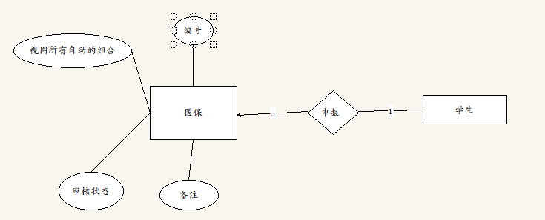
图八

实体表

学生表（stu_info）

列名 | 说明 | 数据类型 | 约束与备注
studentNo | 学号 | char(8) | 主键
password | 密码 | Varchar(12) | 6到12位 非空
questionNo | 密保问题编号 | int | 外键
answer | 密保答案 | varchar(30)
 | 状态 |  | 0默认为该学校学生，1不是该学校的学生

表一

问题表
列名 | 说明 | 数据类型 | 约束与备注
questionNo | 密保问题编号 | int | 主键
question | 密保问题 | varchar(30) | 如下

表二
密保问题选项：
您父亲的姓名？
您母亲的姓名？
您大学班主任是？
您父亲的生日？
您母亲的生日？
您的出生地点是？

教师表(tec_info)

列名 | 说明 | 数据类型 | 约束与备注
teacherNo | 工号 | char(4) | 主键
password | 密码 | Varchar(12) | 6到12位 非空
questionNo | 密保问题编号 | int | 外键
answer | 密保答案 | varchar(30)
 | 在职状态 | int | 0默认在职 1非在职

表三

学生基本信息表(stu_basic_info)
列名 | 说明 | 类型 | 约束
studentNo | 学号 | Char(8) | 主外键
name | 姓名 | Varchar(18) | 非空
birthday | 出生日期 | date | 非空
class | 班级 | varchar（30） | 非空
professionalDirection | 专业方向 | varchar（30） | 非空
college | 学院 | varchar（30） | 非空
sex | 性别 | int | 非空 0男1女
nation | 民族 | Varchar(30) | 56个民族 非空
hometown | 籍贯 | varchar（84） | 非空
political | 政治面貌 | varchar（24） | 不详，群众，共青团员，中共预备党员，中共党员，其他
idcard | 身份证号 | char（18） | 正则 非空
mobile | 手机号 | char(11) | 正则
email | 个人邮箱 | varchar（50） | 正则
emailBiding | 邮箱绑定 | int | 0绑定，1不绑定
family | 家庭联系人 | varchar（30）
address | 家庭地址 | varchar（60）
telephone | 家庭联系电话 | varchar（18）
photo | 照片 | text | 存放url
edu | 学历 | varchar（12） | 本科,研究生，博士
CETlevel | 英语等级 | varchar（12） | 无，大学四级、大学六级
bankcard | 银行卡号 | varchar(25)
 | 创新活动分 | double
 | 创新学分 | double
remark | 备注 | Varchar(150)

表四

政治面貌表
列名 | 说明 | 类型 | 约束
studentNo | 政治面貌编号 | int | 主键
name | 政治面貌 | varchar（24） | 不详，群众，共青团员，中共预备党员，中共党员，其他

表五

教师基本信息表(tec_basic_info)
列名 | 说明 | 类型 | 约束
teacherNo | 工号 | Char(4) | 主外键
name | 姓名 | varchar(18) | 非空
sex | 性别 | int | 非空 0男/1女
nation | 民族 | Varchar(30) | 56、非空
place | 籍贯 | varchar（84） | 省/自治区/直辖市 + 区/县非空
political | 政治面貌 | varchar（24） | 同政治面貌表 非空
department | 部门 | varchar（30） | 部门表 非空
workstate | 在岗状态 | varchar(15) | 在职、离职、休假
teachertitle | 教师职称 | varchar(30) | 不详，教授、副教授、讲师、助教、研究员、副研究员、高级实验师、助理研究员、助理工程师 非空
titletime | 职称评定时间 | date | Yyyy-mm-dd
worktime | 入校时间 | date | 非空
eduBackground | 学历 | varchar(30) | 高中, 专科，本科，硕士研究生，博士研究生
 | 备注 | Varchar(150)

表六

学院部门信息表(dep_info)
列名 | 说明 | 类型 | 约束
departNo | 部门编号 | Char(4) | 主键
depart | 部门名称 | varchar（36） | 非空
 | 部门简称 | varchar（27）
departinfo | 部门描述 | varchar(90)
Number | 人数 | int | 默认为0
 | 状态 | int | 1禁用或0启用 默认启
 | 系数 | int | 用于计算创新学分
说明：
逻辑删除后，所有该学院的专业，班级，学生都禁用，只能查询到。

表七

专业信息表(major_info)
列名 | 说明 | 类型 | 约束
majorNo | 专业编号 | Char(8) | 主键
 | 专业名称（专业方向） | Varchar(60) | 软件工程（软件开发）  会计（无）非空
 | 简称 | Varchar(45)
departNo | 部门编号 | int | 外键
majorinfo | 专业描述 | varchar（150）
Number | 人数 | int | 默认为0
 | 状态 | int | 1禁用或0启用 默认启

表八
说明:
专业编号=学院编号+专业方向编号

班级信息表(class_info)
列名 | 说明 | 类型 | 约束
classNo | 班级编号 | char(14) | 主键
class | 班级名称 | varchar（45） | 软件开发1101
 | 班级简称 | varchar（30）
majorNo | 专业编号 | int | 外键
Number | 人数 | int | 默认为0
girlNumber | 女生人数 | int | 默认为0
schoolDate | 入学时间 | date
study | 学制 | int | 四年或五年
 | 状态 | int | 1禁用或0启用 默认启

表九
说明:
班级编号=学院编号+专业方向编号+20+班级编号

活动信息表(act_info)
列名 | 说明 | 数据类型 | 约束与备注
actno | 活动编号 | int | 主键 从1000自增
activityName | 活动项目名称 | Varchar(60) | 如：软件创新大赛 非空
activityType | 活动类别 | Varchar(30) | 非空
activityLevel | 活动性质 | Varchar(30) | 非空
sponsor | 主办方 | Varchar(60) | 申请活动的具体的部门，如：软件学院  非空
organize | 承办方 | Varchar(60) | 具体的部门，如：软件学院
teacherNo | 负责教师工号 | char(4) | 外键 非空
studentName | 负责学生 | Varchar(30) | 写姓名
createTime | 创建时间 | date | 自动获取系统当前时间，活动创建时间，yyyy/MM/dd，如：2013/11/28（生成后不可改）非空
info | 活动描述 | Varchar(150) | 活动的相关描述
exameState | 审核状态 | Varchar(30) | 见审核表
remarks | 备注 | Varchar(150) | 未通过原因或者通过说明信息
actState | 状态 | int | 1禁用或0启用 默认启用

表十

说明：
逻辑删除后，所有参加该活动的学生信息都禁止编辑，只能查询到。

活动举办信息表(act_hold)
列名 | 说明 | 数据类型 | 约束与备注
id | id | int | 自增
actno | 活动编号 | int | 外键
sessionYear | 届数 | int | 活动开展的届数，手动编辑录入
startTime | 开始时间 | date | 活动开始的时间，yyyy/MM/dd，如：2013/11/28
endTime | 结束时间 | date | 活动结束的时间，yyyy/MM/dd，如：2013/11/28
holdPlace | 场地 | Varchar(90) | 活动开展的场地，如：软件学院圆形报告厅

表十一

活动学分分配表(act_credit)
列名 | 说明 | 数据类型 | 约束与备注
id |  |  | 主建
actno | 活动编号 | int | 外键
department | 学院 | Varchar(30) | 非空
activityRating | 获奖等级 | Varchar(30) | 非空
awardScore | 活动学分 | int
innovationScore | 创新活动分 | int
awardAmount | 奖励金额 | double

表十二

活动类型比例表(act_proportion)
列名 | 说明 | 数据类型 | 约束与备注
id | 比例id | int | 主键
departNo | 部门编号 | Char(4) | 外键
activityType | 活动类别 | Varchar(30) | 非空
activityLevel | 活动性质 | Varchar(30) | 非空
creditRatio | 学分比例 | int | 1%~99%

评优评先信息表(adv_info)
列名 | 数据项 | 数据类型 | 约束与备注
advNo | 先进项目编号 | int | 主键(模块号为百位数递增，如:模块号为1，则从100递增，增量为1
advanceActivity | 先进项目 | Varchar(60) | 包括:优秀三好学生，优秀学生干部，最佳三好学生，最佳学生干部，优秀团员，优秀团干部，省级三好学生，省级优秀学生干部 非空
createTime | 创建时间 | date | xxxx-yy-dd 非空
advLevel | 级别 | Varchar(30) | 非空
remarks | 备注 | Varchar(150)
exameState | 审核状态 | Varchar(30) | 见审核表
avdState | 状态 | int | 1禁用或0启用 默认启用

表十四

奖助学信息表(grant_info)
列名 | 数据项 | 数据类型 | 约束与备注
grantNo | 奖助学条目编号 | int | 主键(模块号为百位数递增，如:模块号为1，则从100递增，增量为1
activityName | 项目名称 | Varchar(30) | 国家奖学金 国家励志 国家助学金 校奖学金 企业 个人资助
nature | 性质 | Varchar(30) | 国家 学校 企业资助 个人资助
grantTime | 时间 | date | xxxx-yy-dd
money | 金额 | int
grantState | 状态 | int | 1禁用或0启用 默认启用

表十五

学生班级奖学金表(stu_class_grant)

列名 | 数据项 | 数据类型 | 约束与备注
studentNo | 学号 | Char(8) | 联合主键
baseScore | 基准分 | double | 德育素质测评中的小分
awardScore | 奖励分 | double | 德育素质测评中的小分
punishScore | 惩罚分 | double | 德育素质测评中的小分
moral QualityAssessmentScore | 德育素质测评总分 | double | 总分*20%
moral QualityAssessmentRank | 德育素质测评班级排名 | int
lessonScore | 学业课程分 | double | 智育素质测评中的小分
innovateScore | 科技活动与创新分 | double | 智育素质测评中的小分
skillsScore | 职业技能分 | double | 智育素质测评中的小分
qualityScore | 智育素质测评 | double | 总分*60%
qualityRank | 智育素质测评班级排名 | int
sportScore | 体育课程（活动）分 | double | 体育素质测评中的小分
physiqueScore | 体质健康测评分 | double | 体育素质测评中的小分
sportMatchScore | 体育竞赛分 | double | 体育素质测评中的小分
sportQualityTotalScore | 体育素质测评总分 | double | 总分*5%
sportQualityRank | 体育素质测评班级排名 | int
manageScore | 管理艺术分 | double | 美育素质测评中的小分
cultureScore | 文化艺术分 | double | 美育素质测评中的小分
mediaScore | 媒体艺术分 | double | 美育素质测评中的小分
serviceScore | 实践服务分 | double | 美育素质测评中的小分
art EducationTotalScore | 美育素质测评总分 | double | 总分*15%
art EducationTotalRank | 美育素质测评班级排名 | int
totalScore | 总分 | double
totalScoreRank | 总分排名 | int
rank | 奖学金等级
date | 学期 |  | 联合主键
remarks | 备注 | Varchar(150) | 未通过原因或者通过说明信息
exameState | 审核状态 | Varchar(30) | 见审核表
state | 状态 | int | 1禁用或0启用 默认启用

表十六

学生处分信息表(dis_info)
列名 | 说明 | 类型 | 约束与备注
no | 编号 | int | 主键(流水号，递增)
 | 学号 | Char(8) | 外键
type | 处分类型 | Varchar(30) | 非空
level | 处分级别 | Varchar(30) | 非空
dispoalReason | 处分原因 | Varchar(150) | 非空
dispoalTime | 处分时间 | date | 非空
removeReason | 解除处分原因 | Varchar(150)
removeTime | 解除处分时间 | date
dispoalState | 处分状态 | int | - 表示处分未解除  0.代表处分解除
exameState | 审核状态 | Varchar(30) | 见审核表
remarks | 备注 | text

表十七

就业信息表(job_info)
列名 | 说明 | 类型 | 约束与备注
no | 编号 | int | 主键(递增)
 | 学号 | Char(8) | 外键
company | 公司 | varchar(30) | 非空
type | 就业类型 | varchar(30) | 非空
time | 就业时间 | date | 非空

表十八

贫困生建档信息表(destitute_student_info)
列名 | 说明 | 类型 | 约束与备注
id | 编号 | int | 主键(递增)
studentNo | 学号 | Char(8) | 外键
economy | 家庭经济情况 | text
des_level | 贫困生建档等级 | varchar(15) | 甲乙丙等
term | 学期 | Varchar(8)
remarks | 备注 | text
exameState | 审核状态 | Varchar(30) | 见审核表

表十九

学籍变动信息表(sta_change_info)
列名 | 说明 | 类型 | 约束与备注
no | 编号 | int | 主键(递增)
 | 学号 | Char(8) | 外键
type | 变动类型 | Varchar(30)
time | 变动时间 | date
exameState | 审核状态 | Varchar(30) | 见审核表
remarks | 备注 | text

表二十

说明：

医保信息表(hos_insurance_info)
列名 | 说明 | 类型 | 约束与备注
no | 编号 | Int | 主键
studentNo | 学号 | Char(8)
type | 类型 | Varchar(60) | 在校报居民医保/已刷卡/报新农合/意外伤害门诊
hospitaladdress | 住院地址 | Varchar(60)
hospitalDate | 住院日期 | date
leavedate | 出院日期 | date
date | 住院天数 | int
localcity | 本市或转外 | int | 1是/0否
conditon | 病情 | Varchar(60)
cost | 总费用 | double
applytime | 申请时间 | date
accept | 是否受理 | int | 1是/0否
collarCard | 是否领卡 | int | 1是/0否
submittime | 递交案子时间 | date
refusereason | 未受理原因 | text
result | 处理结果 | Varchar(90)
remark | 商业保险备注 | text
reimbursementamount | 医保处已报金额 | double
bill | 是否有结算单 | Int | 1是/0否
getcardtime | 领卡时间 | date
remark | 居民医保备注 | text
bankcardID | 银行卡号 | Varchar(30)
complete | 除结算单材料是否齐全 | int | 是/否
insurertime | 保险公司接案子的时间 | date
notinsurerreason | 没有结算的原因 | text
remark | 已报销备注 | text
 | 受理结果备注
stateRemark | 审核备注
returnMark | 返回消息备注
state | 审核状态 | int

表二十一
说明：
出院时间大于住院时间
递交案子时间大于申请时间
领卡时间大于递交案子时间

子表（由字段抽出的表）

激活状态表
列名 | 数据项 | 数据类型 | 约束与备注
no | 状态编号 | int | 主键
 | 状态名称 | char(6) | 1禁用或0启用 默认启

表二十二

评优评先项目表???
列名 | 数据项 | 数据类型 | 约束与备注
no | 先进项目编号 | int | 主键(模块号为百位数递增，如:模块号为1，则从100递增，增量为1)
advanceActivity | 先进项目 | Varchar(60) | 包括:优秀三好学生，优秀学生干部，最佳三好学生，最佳学生干部，优秀团员，优秀团干部，省级三好学生，省级优秀学生干部
state | 状态 | char(6) | 1禁用或0启用 默认启

表二十三

表二十三

班级奖学金等级表(class_award_info)
列名 | 数据项 | 数据类型 | 约束与备注
no | 奖学金等级编号 | int | 主键
level | 奖学金等级 | Varchar(21) | 一、二、三等
 | 状态 | char(6) | 1禁用或0启用 默认启

表二十四

级别表(awa_level)
列名 | 数据项 | 数据类型 | 约束与备注
No | 级别编号 | int | 主键
level | 级别 | Varchar(15) | 1. 院级  2. 校级  3. 厅级  4. 省级  5. 国家级
 | 状态 | char(6) | 1禁用或0启用 默认启

表二十五

活动类别表(act_category)
列名 | 数据项 | 数据类型 | 约束与备注
no | 活动类别编号 | int | 主键
type | 活动类别 | Varchar(30) | 1．文艺体育类  2．学术科技类  3．社会公益类  4．实践创新类  5．理论学习类  6．其他类
 | 状态 | char(6) | 1禁用或0启用 默认启

表二十六

审核状态表(ins_state)
列名 | 数据项 | 数据类型 | 约束与备注
no | 状态编号 | int | 主键
type | 状态类型 | Varchar(30) | 1未提交  2院级审核中  3校级审核中  4院级未通过  5校级未通过  6通过

表二十七

处分类型表(dis_category)
列名 | 说明 | 类型 | 约束与备注
no | 编号 | int | 主键(递增)
content | 类型信息 | varchar(30) | 默认有的信息如下：  通报批评，警告，严重警告，记过，留校察看，开除学籍
 | 状态 | char(6) | 1禁用或0启用 默认启

表二十八

处分级别表(dis_level)
列名 | 说明 | 类型 | 约束与备注
no | 编号 | int | 主键(递增)
content | 类型信息 | varchar(24) | 默认的有院级 校级
 | 状态 | char(6) | 1禁用或0启用 默认启

表二十九

就业类型表(job_category)
列名 | 说明 | 类型 | 约束与备注
no | 编号 | int | 主键(递增)
content | 类型信息 | varchar(10) | 默认的有：  国企、私企、外企、公务员、事业单位

表三十

贫困生等级表(destitute_level)
列名 | 说明 | 类型 | 约束与备注
id | 编号 | int | 主键(递增)
type | 类型信息 | varchar(12) | 默认的有：  甲，乙，丙
state | 状态 | int | 1禁用或0启用 默认启

表三十一

学籍变动类型表(sta_category)
列名 | 说明 | 类型 | 约束与备注
no | 编号 | int | 主键(递增)
content | 类型信息 | varchar(10) | 1.删除学生：逻辑上的删除  2.退学：  3.专升本：由院级录入再分配给某个班  4.留级：由院级录入再分配给某个班，且学号不会改变  5.转专业  6.转院：两个院都要有信息
 | 状态 | char(6) | 1禁用或0启用 默认启

表三十二
说明：
3.4.5.6的业务逻辑都类似于转班级。3还有可能需要录入新的学生。1,2修改学生基本信息的状态

班级备注表
列名 | 说明 | 类型 | 约束与备注
no | 班级编号 | Char(14) | 主外键
rematkId | 学期 | date | 主键
remarkContent | 模块编号 | Int | 外键
remark | 备注信息 | text

表三十三

学院备注表
列名 | 说明 | 类型 | 约束与备注
no | 学院编号 | Char(4) | 主外键
rematkId | 学期 | date | 主键
remarkContent | 模块编号 | Int | 外键
remark | 备注信息 | text

表三十四

学生干部职务表
列名 | 说明 | 类型 | 约束与备注
id | 编号 | int | 自增
no | 学号 | Char(8) | 外键
post | 干部职务
postTime | 任职时间 | Varchar(30) | 时间段
postContext | 职务范围

表三十五

学生参与活动信息表(stu_act_ participate)
列名 | 说明 | 数据类型 | 约束与备注
id | 主键
studentNo | 学号 | Char(8) | 联合主键 参照学生表
actNo | 活动编号 | int | 联合主键 参照活动信息表
sessionYear | 届数 | int | 活动开展的届数，手动编辑
awardTime | 获奖时间 | date
activityRating | 获奖等级 | Varchar(30)
studentPost | 学生干部职务 | varchar(30)
workingTime | 学生干部任职时间 | date
exameState | 审核状态 | Varchar(30) | 见审核表
remarks | 备注 | Varchar(150) | 未通过原因或者通过说明信息
stuActState | 状态 | int | 标识是否删除

表三十六

学生评优评先表(stu_award)
列名 | 数据项 | 数据类型 | 约束与备注
awardNo | 获奖编号 | int | 从0递增，增量为1 主键
studentNo | 学号 | char(8) | 主外键
advNo | 先进项目编号 | int | 外键
advTime | 获得年份 | date | 年份+学期（如：20131）
advState | 审核状态 | Varchar(30) | 见审核表

表三十七

学生奖助学金表(stu_grant)

列名 | 数据项 | 数据类型 | 约束与备注
awardNo | 获奖编号 | int | 从0递增，增量为1
studentNo | 学号 | char(8) | 外键
grantNo | 先进项目编号 | int | 外键
grantTime | 获得年份 | date | 年份+学期（如：20131）
exameState | 审核状态 | Varchar(30) | 见审核表

表三十八

部门教师表(dep_teacher)
列名 | 说明 | 类型 | 约束
departNo | 部门编号 | int | 主键外键
teacherNo | 教师编号 | int | 主键外键
 | 聘用时间 | date

表三十九

比例分配表
说明:所有人数的计算都是采用四舍五入的计算方式。

项目比例分配表(Sch_prop_distribution)
列名 | 数据项 | 数 据类型 | 约束与备注
no | 编号 | int | (主键)4张表的外键
awardNum | 分配人数 | int | 默认为null，用于计算比例
proposition | 分配比例 | 0.1%-99% | 可以直接输入，如果是通过人数，则比例=分配人数/院总人数
allocateTime | 分配时间 | datetime | xxxx-yy-dd hh:mm:ss
startTime | 开始时间 | datetime | xxxx-yy-dd HH:mm:ss
endTime | 截止时间 | datetime | xxxx-yy-dd HH:mm:ss
表四十

学院分配比例信息(Col_prop_distribution)
列名 | 数据项 | 数据类型 | 约束与备注
departNo | 部门编号 | int | 联合主键，2位(表五 外键)
No | 编号 | int | 联合主键，2位(表四十 外键)
awardNum | 分配人数 | int | 校级:默认值是表四十中的分配比例*学院总人数  最终值为最后调整的数值  院级:输入人数，计算比例
proposition | 分配比例 | 0.1%-99% | 校级:比例=分配人数 / 院总人数  院级:可以直接输入，如果是输入人数，则比例=分配人数 / 院总人数
freProposition | 大一比例 | 0%-99%，默认值为1 | freProposition
SopProposition | 大二比例 | 0%-99%，默认值为1 | SopProposition
junProposition | 大三比例 | 0%-99%，默认值为1 | junProposition
senProposition | 大四比例 | 0%-99%，默认值为1 | senProposition
allocateTime | 分配时间 | xxxx-yy-dd hh:mm:ss
startTime | 开始时间 | datetime | xxxx-yy-dd HH:mm:ss
endTime | 截止时间 | datetime | xxxx-yy-dd HH:mm:ss

说明:
表四十一

班级分配人数表(Sch_prop_distribution)
列名 | 数据项 | 数据类型 | 约束与备注
classNo | 班级编号 | int | 联合主键，6位
No | 编号 | int | 联合主键，2位(表四十一 外键)
awardNum | 分配人数 | int | 默认值是表四十一中的分配比例*年级比例*班级总人数  最终值为最后调整的数值
表四十二

权限管理设计

ER图
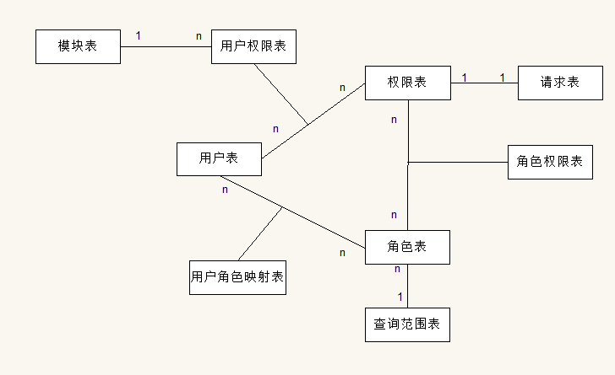

实体表

用户表
见表一和表二
表一和表二应该合并

权限表(t_purview_info)
列名 | 说明 | 类型 | 约束
id | 编号 | int | 主键
pid | 上级权限编号 | int
purviewName | 权限名称 | Varchar(45)
purviewUrl | 权限请求 | Varchar(120) | url

注：
Id自增，第一个为“功能模块”，用于界面显示，无实际意义。
左侧菜单的菜单项是“功能模块”的子权限。右侧所有链接是左侧菜单项的子权限。

表四十五

角色表(t_role_info)
列名 | 说明 | 类型 | 约束
roleNo | 角色编号 | int | 主键
roleName | 角色名称 | Varchar(45)
createTime | 创建时间 | date
roleDescription | 角色描述 | text

表四十六

例
角色编号 | 角色名称
1 | 学生
2 | 班主任
3 | 院级工作人员
4 | 校级工作人员
5 | 院级管理员
6 | 校级管理员
7 | 系统管理员

基本角色如上图，可继续添加角色。

中间表

用户权限表(t_user_purview)
列名 | 说明 | 类型 | 约束
userId | 学号或工号 | Varchar(8) | 主键外键
purviewNo | 权限编号 | int | 主键外键

表四十七

权限角色表(t_role_purview)
列名 | 说明 | 类型 | 约束
roleNo | 角色编号 | int | 主键外键
purviewNo | 权限编号 | int | 主键外键

表四十八

用户角色表(t_user_role)
列名 | 说明 | 类型 | 约束
userId | 学号或工号 | Varchar(8) | 主键外键
roleNo | 角色编号 | int | 主键外键

表四十九

